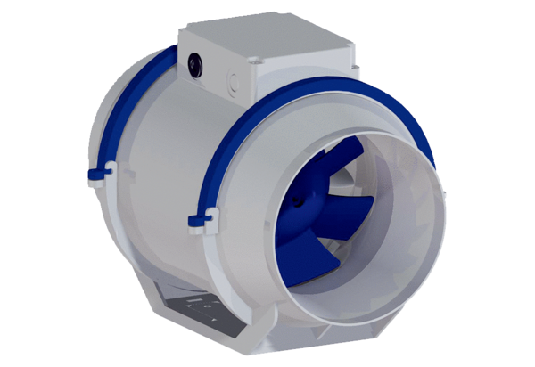Diagonal-Ventilator HDR 10Verpackungseinheit: 1 StückSortiment: C
Artikelnummer: 0080.0536Hersteller: MAICO

